****《多彩的化学变化》拓展题提升任务****

****拓展内容一：****

**请梳理酸、碱、盐三类物质与溶液酸碱性之间的关系，并举例说明**

****拓展内容二：****

阅读下面科普短文。

花青素是广泛存在于植物中的水溶性天然色素。自然界中现已知的花青素有20多种，植物中的花青素主要包括飞燕草、矢车菊、矮牵牛、天竺葵、芍药、锦葵色素等6种。水果、蔬菜、花卉中的主要呈色物质大部分与花青素有关。花青素类物质的颜色会随着植物液泡中pH的不同而变化。

花青素具有抗氧化性，能够与多种对人体有害的自由基反应，保护人体免受自由基损伤。例如，蓝莓中的花青素是迄今发现的最高效的抗氧化剂，它的抗氧化性比维生素E高出50倍，比维生素C高出20倍。

由于花青素的营养和药理作用，其保健功效已经得到广泛认可。研究人员选取部分植物对上述6种花青素的含量进行测定，研究结果如表1。

表1 不同植物中的花青素含量（mg/kg）

|  |  |  |  |  |  |  |
| --- | --- | --- | --- | --- | --- | --- |
| 样品  名称 | 飞燕草  色素 | 矢车菊  色素 | 矮牵牛  色素 | 天竺葵  色素 | 芍药  色素 | 锦葵  色素 |
| 紫薯 | ND | 134 | ND | ND | 428 | ND |
| 蓝莓 | 230 | 1025 | 1113 | ND | 216 | 1000 |
| 黑葡萄 | 47 | 313 | 233 | ND | 155 | 466 |
| 黑桑葚 | ND | 1015 | ND | 21 | ND | ND |
| 菊花 | ND | ND | ND | ND | ND | ND |

* ND表示在该植物中未检出该类花青素。

图1 pH对蓝莓花青素稳定性的影响

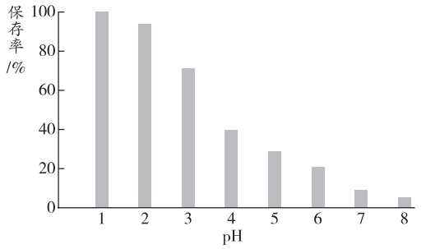

由于花青素本身性质不稳定，易受环境因素的影响，其应用受到一定限制。温度和光照影响花青素的稳定性，高温和光照会加快花青素降解的速率；科研人员还研究了pH对蓝莓花青素稳定性的影响，结果如图1所示。

因此，在加工和储存过程中注意调控上述因素，维持并提高花青素稳定性是花青素类产品开发的关键。

依据文章内容回答下列问题。

（1）矢车菊色素（C15H11O6）中碳、氢、氧原子的个数比为： 。

（2）文中提到花青素的化学性质有 （写出一条即可）。

（3）根据表1，若要补充花青素，首选的食物是 。

（4）由图1得出的结论为 。

（5）下列说法正确的是 （填字母序号）。

A. 花青素有可能用于制作酸碱指示剂

B. 菊花不适合提取花青素

C. 富含花青素的食品尽量避光、避免高温保存

D. 只有富含花青素的食物才具有抗氧化性

****拓展内容三：****

1．实验小组同学分别向下列试剂中滴加自制紫薯汁，现象记录如下：

|  |  |  |  |  |  |
| --- | --- | --- | --- | --- | --- |
| 操作 试剂 | 稀盐酸 | 氢氧化钠溶液 | 蒸馏水 | 白醋 | 草木灰溶液 |
| 滴加2滴紫薯汁 | 红色 | 绿色 | 紫色 | 红色 | 绿色 |

（1）紫薯汁________ （填“能”或“不能”）作酸碱指示剂。

（2）向“蒸馏水中滴加紫薯汁”的目的是________________________。

（3）据上表推测，白醋呈_________（填“酸性”、“中性”或“碱性”）。紫薯汁遇到稀硫酸

溶液显示的颜色是_____________。

（4）取少量厨房清洁剂放入试管中加入紫薯汁，发现溶液变为绿色，得出厨房清洁剂显 性。

（5）将紫薯汁滴入某溶液中呈现绿色，则原溶液可能是 。

A．草木灰溶液 　B．稀硫酸 C．澄清石灰水　 　D．氢氧化钾溶液

2．测得生活中一些液体的pH如下表：

|  |  |  |  |  |  |  |
| --- | --- | --- | --- | --- | --- | --- |
| 液体 | 雨水 | 糖水 | 苹果汁 | 厨房清洁剂 | 柠檬汁 | 厕所清洁剂 |
| pH | 5.6 | 7 | 3.0 | 11.8 | 2.0 | 2 |

（1）上述液体中，呈中性的是____________，能使酚酞试液变成红色的是_____________。

（2）分析表中数据可知，柠檬汁的酸性______（填“>”或“=”或“<”）苹果汁。

（3）正常雨水的pH约为5.6的原因是__________________________（用化学方程式回答），

pH<________时才是酸雨。

（4）下图是三位同学测定石灰水酸碱度的操作示意图，正确的是_____（填“A”、“B”或“C”）。

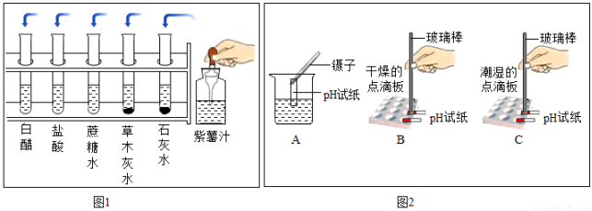

（5）用pH试纸测定厕所清洁剂的pH时，先将pH试纸用水润湿，结果会______________

（填“偏大”、“偏小”或“无影响”）。